BAB III
ANALISA DAN PERANCANGAN

- Analisa Permasalahan
Toko roti merupakan suatu tempat untuk menjual berbagai macam roti baik roti basah maupun roti kering. Manfaat toko roti untuk masyarakat adalah jika masyarakat membutuhkan berbagai roti untuk acara-acara kecil maupun acara besar. Toko roti biasanya memiliki sirkulasi pembukuan toko, seperti bahan baku roti, pemesanan roti dan pembayaran roti yang di pesan oleh pelanggan.
Dalam sirkulasi pembukuan pada toko roti memiliki banyak masalah yang timbul. Masalah yang sering terjadi di toko roti adalah sering terjadi ketidakteraturan pada data pembelian dan penjualan. Dengan keterbatasan sistem yang dimiliki toko roti Pastry Chang menjadi terhambat karena terlalu banyak data pembelian dan data penjualan yang masuk. Dengan ketidakteraturan pada data maka Toko roti Pastry Chang harus membuat pembukuan baru dikarenakan keterbatasan pada sistem yang tersedia.
Untuk mengatasi masalah tersebut maka perlu dibuatkan DataBase Pembukuan yang dapat mempermudah karyawan dalam mencatat/menyimpan data pembelian dan penjualan pada toko roti Pastry Chang. Dengan adanya sistem database yang akan kami buat karyawan toko tdak bingung untuk mencari data pembelian dan data penjualan. Sistem ini juga dapat menghemat waktu dalam pencatatan.

- Proses Normalisasi
- UNF
Proses pertama yaitu menulis UNF (Unormalized Form). Pada bagian ini semua data yang ada perusahaan toko roti yang ada dikumpulkan dan dijadikan satu untuk mempermudah proses normalisasi di tahap-tahap selanjutnya.
UNF | {Tgl, Uraian_Belanja, Uang_Belanja, Nomor_Nota, Keterangan, Uraian(OHC), Debet, Kredit, Total(Debet-Kredit), Nama_Karyawan, Jam_Pulang, Jam_masuk, Total_jam_kerja, Gaji_pokok, Bonus/Minus, Gaji_Total, Nama_Produk, Detail_Produk, Total_Produk_Keluar, Total_produk_Kembali, Hasil_penjualan, Jumlah_produksi, Harga_Satuan(Produksi)}

- 1NF :
Proses selanjutnya adalah First Normalize Form atau 1NF. Pada proses ini sekumpulan field yang tampil berulang-ulang dikelompokkan menjadi satu.
//BUKU_BESAR// | {Nomor_Nota(PK), Tgl, Uraian_Belanja, Uang_Belanja, Keterangan, Uraian(OHC), Debet, Kredit, Total, Nama_Produk, Total_Produk_Keluar, Total_Produk_Kembali, Hasil_Penjualan, Jumlah_Produksi, Harga_Satuan(Produksi)}

//KERJA// | {Kode_Jadwal(PK), Tgl, Nama_Karyawan, Jam_Masuk, Jam_Pulang, Total_Jam_Kerja, Gaji_Pokok, Bonus/Minus, Gaji_Total}

- 2NF :
Selanjutnya Second Normalized Form atau 2NF, table yang sudah dipisahkan tadi dipisahkan lagi berdasarkan data mana uang memiliki ketergantungan terhadap suatu key yang dimiliki.

//BUKU_BESAR_1// | {Nota_BB(PK), Tgl, Uraian(OHC), Debet, Kredit, Total, Nota_Belanja(FK), Nota_Penjuakan(FK)}

//BELANJA// | {Nota_Belanja(PK), Uraian_Belanja, Uang_Belanja, Keterangan}

//PENJUALAN// | {Nota_Penjualan(PK), Nama_Produk, Detail_Produk, Harga_Satuan, Jumlah_Produksi, Total_Produk_Keluar, Total_Produk_Kembali, Hasil_Penjualan}

//KERJA// | {Kode_Jadwal(PK), Tgl, Nama_Karyawan, Jam_Masuk, Jam_Pulang, Total_Jam_Kerja, Gaji_Pokok, Bonus/Minus, Gaji_Total}

- 3NF:
Proses terkahir dari rangkaian normalisasi kali ini adalah Third Normalize Form(3NF), pada proses ini data sudah memenuhi syarat pada proses-proses sebelumnya.

//BUKU_BESAR_1// | {Nota_BB(PK), Tgl, Uraian(OHC), Debet, Kredit, Total, Nota_Belanja(FK), Nota_Penjualan(FK), Slip_Gaji(FK)}

//BELANJA// | {Nota_Belanja(PK), Uraian_Belanja, Uang_Belanja, Keterangan}

//PENJUALAN_1// | {Nota_Penjualan(PK), Kode_Produk(FK), Jumlah_Produksi, Total_Produk_Keluar, Total_Produk_Kembali, Hasil_Penjualan}

//PRODUK// | Kode_Produk(PK), Nama_Produk, Detail_Produk, Harga_Satuan}

//KERJA 1// | {Kode_Jadwal(PK), Tgl, Kode_Karyawan(FK)}

//KARYAWAN// | {Kode_Karyawan(PK), Nama_Karyawan, Jam_Masuk, Jam_Pulang, Total_Jam_Kerja}

//GAJI// | {Slip_Gaji(PK), Kode_Jadwal(FK), Gaji_Pokok, Bonus/Minus, Gaji_Total}

- CDM (Conceptual Data Model) dan PDM (Pyshical Data Model)

- CDM (Conceptual Data Model)
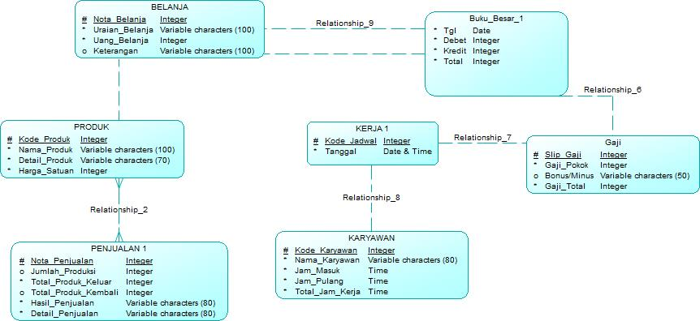
Gambar 3.1 : CDM dari sistem database yang dirancang oleh kelompok kami

Sebuah diagram yang menjadi konsep awal sebelum diterapkan dalam bentuk basis data sebelumnya, pada bagian ini kita menentukan beberapa bagian penting dari basis data ini yaitu kerdinalitas dari setiap tabelnya. Pada tabel diatas dapat diperhatikan setiap relationship yang dimiliki oleh setiap tabel. Biasanya CDM akan dirubah ke bentuk selanjutnya, yaitu PDM yang nanti akan muncul beberapa perubahan signifikan pada PDM.
- PDM (Pyschical Data Model)
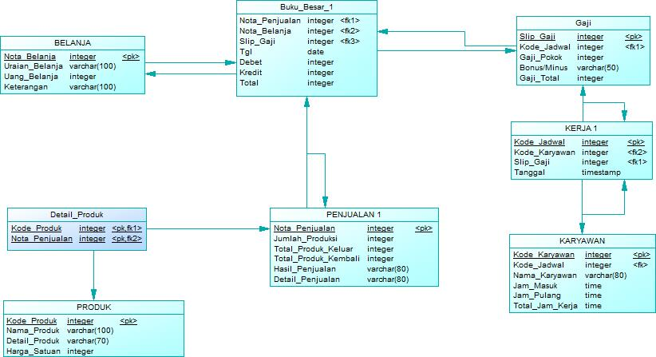
Gambar 3.2 : Ini adalah PDM dari sistem database

Diagram di atas adalah hasil generate dari CDM, dapat dilihat ada perubahan di table yang ada di PDM ini. Seperti munculnya Foreign Key(FK) dalam table yang mempunyai relasi pada table yang bersangkutan. PDM adalah representasi fisik dari database yang kelompok kami buat.

- ERD (Entity Relationship Diagram)
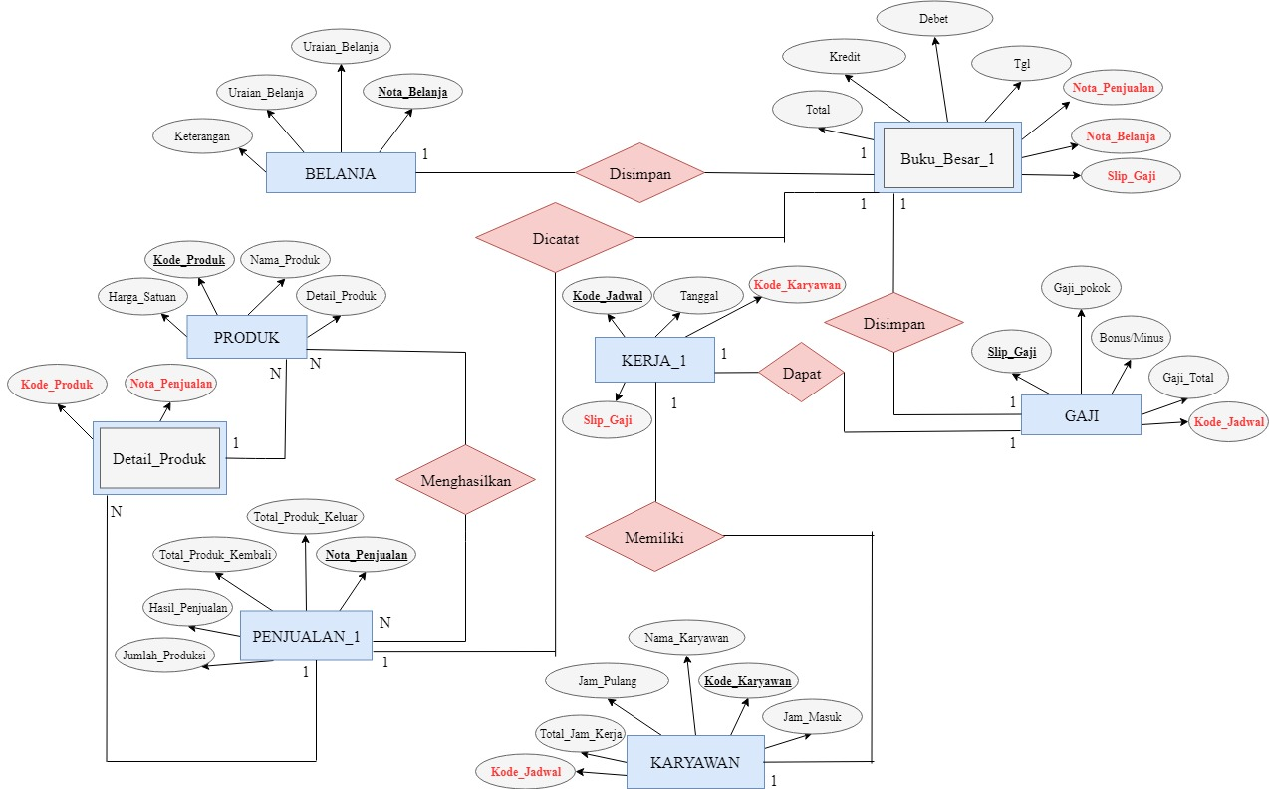
Gambar 3.3 : ERD dari sistem database yang dirancang

Pada diagram diatas dapat kita amati pola dari bagaimana relasi antar table yang ada pada basis data tersebut. Bisa dilihat ada satu table weak entitiy yang maksudnya adalah tidak memiliki Primary Key.

- Struktur Table
Di bawah ini adalah beberapa tabel yang menunjukkan field dan tipe data yang digunakkan pada field tersebut.
- Tabel_BELANJA
No | Field | Tipe data | Lenght | key
1 | Nota_Belanja | Int |  | Primary key
2 | Uraian_Belanja | Varchar | 100
3 | Uang_Belanja | Int
4 | Keterangan | Varchar | 100

Tabel_BELANJA adalah sebuah tabel yang berisi tentang detail belanja untuk bahan-bahan yang dibutuhkan perusahaan untuk memproduksi roti. Disebut tabel_BELANJA karena perushaan harus membeli bahan untuk memproduksi roti.

- Tabel_PRODUK
No | Field | Tipe data | Lenght | key
1 | Kode_Produksi | Int |  | Primary Key
2 | Nama_Produk | Varchar | 100
3 | Detail_Produk | Varchar | 70
4 | Harga_satuan | Int

Tabel_PRODUK adalah sebuah tabel yang berisi tentang produk-produk roti yang disediakan oleh toko. Tabel_PRODUK dibutuhkan oleh toko untuk memudahkan pencarian dan pencatatan produk.

- Tabel_PENJUALAN
No | Field | Tipe data | Lenght | key
1 | Nota_penjualan | Int |  | Primary Key
2 | Jumlah_produksi | Int
3 | Total_produk_keluar | Int
4 | Hasil_penjualan | Varchar | 80
5 | Detail_penjualan | Varchar | 80

Tabel_PENJUALAN adalah tabel yang berisi diskripsi penjualan. didalam tabel ini dijelaskan proses penjualan pada toko roti tersebut.

- Tabel_Karyawan
No | Field | Tipe data | Lenght | key
1 | Kode_karyawan | Int |  | Primary Key
2 | Kode_Jadwal | Int |  | Foreign Key
3 | Nama_karyawan | Varchar | 80
4 | Jam_Masuk | Time
5 | Jam_Pulang | Time
6 | Total_jam_kerja | time

Tabel_Karyawan adalah sebuah tabel yang berisi data karyawan dari toko roti tersebut. Tabel_Karyawan dibutuhkan oleh toko untuk mengetahui detail karyawan.

- Tabel_Kerja 1
No | Field | Tipe data | Lenght | key
1 | Kode_Jadwal | Int |  | Primary Key
2 | Kode_Karyawan | Int |  | Foreign Key
3 | Slip_Gaji | Int |  | Foreign Key
4 | Tanggal | Datetime

Tabel_Kerja 1 adalah sebuah tabel yang berisi tentang riwayat kerja karyawan secara detail. Tabel_Kerja 1 dibutuhkan perusahaan untuk mempermudah penjadwalan kerja dari perusahaan tersebut.

- Buku_Besar_1
No | Field | Tipe data | Lenght | key
1 | Slip_Gaji | Int |  | Foreign Key
2 | Nota_Penjualan | Int |  | Foreign Key
3 | Nota_Belanja | Int |  | Foreign Key
4 | Tanggal | Date
5 | Debet | Int
6 | Kredit | Int
7 | Total | int

Tabel_Buku_Besar_1 adalah sebuah tabel yang berisi tentang detail pencatatan transaksi pada toko roti. Tabel ini penting bagi suatu perusahaan untuk mempermudah pendataan suatu transaksi.

- Tabel_Gaji
No | Field | Tipe data | Lenght | key
1 | Slip_Gaji | Int |  | Primary Key
2 | Kode_Jadwal | Int |  | Foreign Key
3 | Gaji_Pokok | Int
4 | Bonus/Minus | Varchar | 50
5 | Gaji_Total | Int

Tabel_Gaji adalah sebuah tabel yang berisi pendataan gaji beserta bonus pada perusahaan tersebut. Tabel_Gaji dibutuhkan perusahaan untuk mempermudah data peng-gajian.

- Detail_Produk
No | Field | Tipe Data | Length | Key
1 | Kode_Produk | Int |  | Foreign Key
2 | Kode_Penjualan | Int |  | Foreign Key

